浸信會永隆中學
中四級 中國歷史科
考察中西區文物徑(上環線及中區線)

編號 | 古蹟名稱 (現稱) | 歷史背景簡介 | 範疇/主題
35 | 舊上環街市北座（西港城） | 舊上環街市北座為上環街市的擴充部分，建於1906年，原址為海事署舊址，當年海事署因地狹，不足應付日益增多的船政管理，搬往中環新填地區。舊建築物拆卸改建成上環街市北座。自從上環市政大廈在1989年啟用後，本街市停止使用，1990年列為法定古蹟。1991年由土地發展公司修葺改建為經營中國傳統行業及手工藝中心，稱西港城。
29 | 水坑口遺址 | 原稱大坑口。開埠前，坑口位於今大馬路間，坑水流入維多利亞港內。1841年英軍於該處登陸，命名為佔領角。其後該處不斷發展，大水坑被填塞。該處闢建的馬路，初名波些臣街，後因該處原為一大水坑，故改稱水坑口街，惟英文名稱仍為Possession Street.
30 | 大笪地遺址 | 該處為一濱海小山丘，1841年，英軍於該處登陸，舉行升旗儀式，以示正式佔領香港島，並於該處建置軍營。其後，該處軍營遷往中區，其地曾作墟場，供街坊擺賣，俗稱大笪地，今已闢為公園，名荷李活道公園。
27 | 東華醫院 | 該醫院在1870年奠基，1872年落成，取名「東華醫院」，是取「廣東華人醫院」的意思，用以取代廣福義祠及收納貧苦垂危的患病華人。後因普仁街的東華醫院不敷應用，1933年重建，主樓於翌年改建完成，是本港歷史最悠久的慈善醫院。
26 | 太平山街 | 太平山為太平山街一帶山崗的地方，開埠初期常有盜賊小偷出沒，後以該處鄰近軍營，且有警署設置，治安漸趨太平，因而名為「太平山」。其後華人聚居日眾，該地遂依山建街道，房舍列建路旁，該路遂名「太平山街」，今仍可見其狹窄及高低不平的特色。
28 | 荷李活道 | 荷李活道位於高地上連接中環與上環，東自雲咸街起，西至皇后大道西止。該道路於1844年建成，為駐該處英軍開闢修建，沿途所經之地，當時皆種有冬青屬喬木及灌木林，因名荷李活道。
23 | 同盟會招待所  舊址 | 為接應逃亡來港的革命黨員，同盟會於香港設置多個收容中心。這些收容中心設於民居地方，供黨人藏身，提供庇護，稱為招待所。其中一個招待所則設於現址。
編號 | 古蹟名稱 (現稱) | 歷史背景簡介 | 範疇/主題
20 | 舊病理學院  (香港醫學博物館) | 舊病理學院於1906年啟用，為香港首間細菌學檢驗所，在香港醫療服務方面，發揮重要作用。1972年，病理檢驗所遷往域多利道新址，舊大樓用作衞生署病理部儲物所。1995年移交香港醫學博物館學會，用作博物館，開放供市民參觀。舊病理學院於1990年被列為法定古蹟。
18 | 文武廟 | 文武廟始建於1847年，奉祀「文昌帝君」及「關聖帝君」（俗稱「關帝」或「關公」），是香港開埠初期中上環一帶的華商及居民祭祀中心。1908年，香港政府訂立文武廟條例，將文武廟及其資產移交東華三院管理。該廟現存文物甚為豐富，內有1847年鑄銅鐘、1862年和1885年製造的鑾輿以及碑記和匾額等。
17 | 美國公理會佈道所舊址 | 1883年，美籍的喜嘉理牧師於該址創立公理會佈道所，是年六月，孫中山先生於該處接受洗禮。1884至86年間，孫中山先生就讀中央書院時，曾於該所三樓居住。其後佈道所他遷，位於舊址的建築物拆卸，並改建今必列者士街街市。
16 | 皇仁書院舊址 | 前身為中央書院，1894年改名皇仁書院，時稱「大書院」。1884年，孫中山先生亦有出席興建該校舍的奠基禮。1941年日軍襲港，該校為日軍炮火所毀。戰後，於1950年遷往銅鑼灣高士威道現址，舊址改建為警察家屬宿舍。
15 | 中央書院舊址 | 書院建於1862年，提供現代西式教育。1884年，孫中山先生入讀該書院，至1886年始轉校。1889年，書院遷入鴨巴甸街及荷李活道交界的新校舍，並於1894年改名皇仁書院。位於原址的建築物改建後，曾被多所學校使用。
13 | 「四大寇」聚所  －楊耀記舊址 | 該商號為革命黨員楊鶴齡的祖店，楊氏為孫中山先生家鄉的童年好友，故於店內闢一樓，用作聚會策劃革命。孫中山先生、陳少白、尤列及楊氏常於該處密談，共謀反清大計，人稱之為「四大寇」。民國成立後，楊氏歸隱，楊耀記亦轉售他人，改建新廈。
12 | 楊衢雲烈士  殉難處 | 楊衢雲於1895年加入興中會，時楊氏於此設館授徒，藉以結集同志，參予革命工作。1901年，楊氏在教室內被清廷密探所剌殺。
8 | 甘棠第 | 甘棠第建於1914年，為香港富商何東之弟何甘棠住宅。1906年，何氏家族將該廈售予鄭氏家族，其後鄭氏將其轉讓與耶穌基督後期聖徒教會。業主於2004年把建築物的業權移交給政府，用以日後設立孫中山紀念館。

編號 | 古蹟名稱 (現稱) | 歷史背景簡介 | 範疇/主題
4 | 香港興中會總部舊址 | 1895年，孫中山先生成立興中會，為推翻清廷的革命組織。興中會總部設於此地，該樓宇原為興中會創會會員黃詠襄產業，其父黃勝曾為香港立法局華人非官守議員。自創會後，該處遂成為革命活動策劃的地方。
C22 | 中區警署 | 始建於1864年，中區警署曾於不同時期進行大規模擴建工程。位於荷李活道的大樓則建於1919年。建築物現時仍作警署之用。它與毗鄰的前中央裁判司署及域多利監獄，組成一組標誌著法律及紀律的歷史建築群。
C20 | 域多利監獄 | 域多利監獄於1841年落成，是香港開埠初期最先以耐久物料建造的建築物。第二次世界大戰期間，監獄內大部分建築物因受轟炸而嚴重損毀。當局進行修復後，於1946年重開作監獄之用。
C19 | 聖母無原罪主教座堂 | 建於1883年至1888年。宏偉的教堂建築呈十字形，於交叉點上建有一個鐘樓，為本港具代表性的哥德式建築。該教堂於2002年重修，維修計劃獲聯合國教科文組織亞太區2003年文物古蹟保護獎嘉許項目獎。
C18 | 香港禮賓府 | 香港禮賓府前身為總督府，於1855年興建，英國管治香港期間，一直是歷任總督的官邸。建築物曾在日軍佔領時期進行大規模改建工程。這座典雅的建築物現為香港禮賓府，是香港特別行政區行政長官和政府舉行重要官式宴會的場所。
B16 | 香港動植物公園 | 公園具有悠久歷史，自1862年起已開放給市民遊覽，亦是本港其中一個大型公園。
B11 | 「卡素」樓  (香港視覺藝術中心) | 它亦是昔日域多利兵房的其中一幢營房，建於20世紀初。 建築物現已改作為香港視覺藝術中心。
B10 | 羅連信樓  （紅棉路婚姻註冊處） | 它昔日域多利兵房內其中一幢營房，於20世紀初興建，作為駐港英軍副司令官邸。域多利兵房於1980年代拆卸，改建為現今的香港公園。建築物現用作婚姻註冊處。
B9 | 舊三軍司令官邸  （茶具文物館） | 於一1846年興建，作為駐港英軍總司令府邸，又名旗杆屋，為香港現存最古老的西式建築。現用作茶具文物館。
A8 | 聖約翰座堂 | 於1849年落成，屬哥德式建築，呈十字型。教堂正門之上建有一座鐘樓。為本港最古老的西式教堂建築。
A7 | 前法國外方傳道會大樓（終審法院） | 大樓可能由昔日的 "拱北樓" 改建，於1917年落成，是本港新古典風格建築的表表者。大樓現已改作終審法院。
A4 | 舊最高法院  （立法會大樓） | 建築物於1912年落成啟用，為本港最具代表性的新古典風格建築之一。建築物現用作立法會大樓。

地圖(1)：上環線
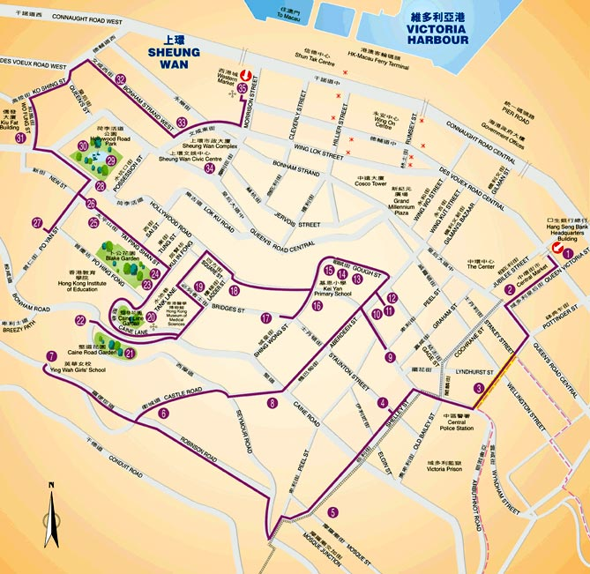

地圖(2)：中環線

